Título do trabalho: subtítulo do trabalho (se houver)
Nome Completo do Discente
Fundação Educacional do Município de Assis (FEMA), Assis, SP

Resumo
No máximo 300 palavras. Apresentar a contextualização do tema, o problema de pesquisa, o objetivo geral, o método adotado e as principais diretrizes para o desenvolvimento do projeto.
Palavras-chave: no máximo 5 palavras-chave, em minúsculo, separadas por vírgula.

Introdução e Justificativa
Deve ser composta pela apresentação do tema escolhido, o panorama geral do conhecimento existente sobre o assunto, o problema de pesquisa, a justificativa da relevância do tema para o contexto local e a delimitação do objeto e escopo da pesquisa.
Referenciar toda e qualquer informação de autoria de terceiros, no sistema de citação “autor-data”, como especificado pela NBR 10520:2023 (ABNT, 2023). Citações diretas devem ser formatadas conforme a norma, com especificidade para cada tipo de citação. Abaixo temos um exemplo de citação direta longa conforme a NBR 10520:2023 (ABNT, 2023).
As citações diretas no texto, de até três linhas, devem estar contidas entre aspas duplas. As aspas simples são utilizadas para indicar citação no interior da citação [...] A citação direta, com mais de três linhas, deve ser destacada com recuo padronizado em relação à margem esquerda, com letra menor que a utilizada no texto, em espaço simples e sem aspas. Recomenda-se o recuo de 4 cm (ABNT, 2023, p. 11-12).

Objetivos
Definir o objetivo geral e os objetivos específicos da pesquisa.
- Objetivo geral: finalidade principal do trabalho;
- Objetivos específicos: desdobramentos que estruturam a investigação e o desenvolvimento do projeto.

Método
Deve apresentar todos os procedimentos metodológicos necessários para o alcance dos objetivos específicos e para a coleta de dados primários e secundários, tais como:
- Métodos de revisão bibliográfica;
- Métodos de coleta de dados;
- Métodos de análise projetual;
- Métodos de análise urbana.

Fundamentação Teórica
Apresentar o referencial teórico que embasará o desenvolvimento do projeto, considerando os subtópicos descritos a seguir. Figuras e quadros, se forem usados, devem ser citados no corpo do texto, conforme os exemplos a seguir (Figura 1 e Quadro 1), com título da figura acima (sem recuo) e a fonte da figura embaixo (sem recuo). Títulos e fontes das figuras devem ficar na mesma página onde elas estão inseridas.

Figura 1 – Comparação entre processos de projeto convencionais e aqueles auxiliados por ferramentas computacionais
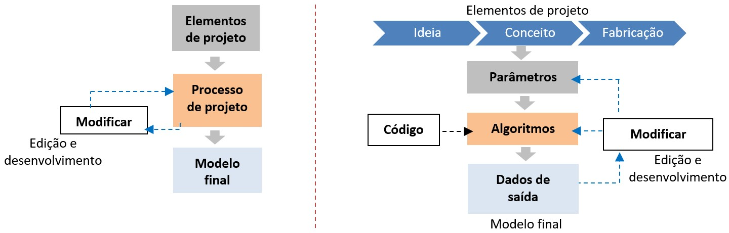
Fonte: Souza; Martinez; Carlo, 2026.
Quadro 1 – Lista das palavras-chave e condições de pesquisa
Categoria | Palavras-chave
Alvo | Elemento de controle solar fixo, dispositivo de sombreamento fixo, dispositivo de controle solar fixo, fixed shading device, fixed shade
Critérios de trabalho | Iluminação natural, daylighting, processo de projeto computacional, computational design, processo de projeto paramétrico¸ parametric design
Escala de estudo | Edifício, building, fachada, envoltória, facade
Termos da pesquisa: “Alvo” AND/E “Método” AND/E “Escala do estudo”
Fontes bibliográficas: Scopus, Science Direct e Periódicos Capes
Período da pesquisa: 2017 – outubro/2023
Fonte: Souza; Martinez; Carlo, 2026.

Revisão bibliográfica
Conceituação e definições pertinentes ao tema, estudos e pesquisas acadêmicas recentes e análise crítica de autores referenciais.

Estudos complementares
Visitas técnicas a edifícios ou locais correlatos ao objeto de estudo e aplicação de instrumentos de avaliação pós-ocupação.

Cronograma de Pesquisa
Apresentar um cronograma com o planejamento de todas as etapas a serem cumpridas no Trabalho de Conclusão de Curso I, conforme apresentado no Quadro 2.
Quadro 2 – Cronograma de pesquisa
ETAPA | 2027
ETAPA | JAN | FEV | MAR | ABR | MAI | JUN | JUL
1: descrição da etapa.
2: descrição da etapa.
3: descrição da etapa.
4: descrição da etapa.
5: descrição da etapa.
6: descrição da etapa.
7: descrição da etapa.
Fonte: Do autor, 2026.

Resultados esperados
Apresentar os produtos esperados ao final do Trabalho de Conclusão de Curso I, com a consolidação do referencial teórico, análise das condicionantes legais e urbanas, estudo crítico de referências, definição da área de intervenção, estabelecimento de diretrizes projetuais e desenvolvimento dos estudos preliminares, garantindo embasamento consistente para o projeto a ser desenvolvido no TCC II.

Referências
Indicar todas as referências citadas no trabalho, de acordo com as especificações da NBR 6023:2025 (ABNT, 2025).
ASSOCIAÇÃO BRASILEIRA DE NORMAS TÉCNICAS. ABNT NBR 10520:2023. Informação e documentação: citações em documentos: apresentação. Rio de Janeiro: ABNT, 2023.
ASSOCIAÇÃO BRASILEIRA DE NORMAS TÉCNICAS. ABNT NBR 6025:2025. Informação e documentação: referências: elaboração. Rio de Janeiro: ABNT, 2025.
SOUZA, Kelly Diniz de; MARTINEZ, Andressa Camargo Pena; CARLO, Joyce Correna. Concepção e desempenho de elementos de controle solar fixos: uma revisão. PARC: Pesquisa em Arquitetura e Construção, v. 17, e026006, 2026. DOI: 10.20396/parc.v17i0.8676035

